附件2：响应文件模板

海南海洋文化遗产数字体验装置加工制作服务项目 响应文件

供应商： （盖单位章）

法定代表人或其委托代理人： （签字）

年 月 日

填写说明

1.供应商根据以下模板提供相应材料，其中有格式的必须严格按照格式提供，没有格式的，可提供相关内容，不限格式。
2.其中第一至第十项为必须提供材料，未提供视为无效，资格审核不予通过。第十一项为非必须提供材料，可根据实际情况提供。
3.供应商对所提供的全部资料的真实性、合法性承担法律责任。所有材料均加盖单位公章，未加盖或漏盖视为无效。
一、承诺函

本公司谨此承诺并声明：
1、同意并接受比选文件的各项条款要求，遵守文件中的各项规定，按比选文件的要求采购。
2、我方已完全清晰理解比选文件的要求，不存在任何含糊不清和误解之处，同意放弃对这些文件所提出的异议和质疑的权利。
3、我方已毫无保留地向贵方提供一切所需的证明材料。不论在任何时候，将按贵方要求如实提供一切补充材料。
4、我方承诺在本次比选中提供的一切文件，无论是原件还是复印件均为真实和准确的，绝无任何虚假、伪造和夸大的成份，否则，愿承担相应的后果和法律责任。
5、我方完全服从和尊重评审小组所作的评审结果，同时清楚理解到报价最低并不一定获得中标资格。
6、我方在参与本次比选活动中，不以任何不当手段影响、串通、排斥有关当事人或谋取、施予非法利益，如有不当行为，愿承担此行为所造成的不利后果和法律责任。
供应商名称： （公章）
法定代表人： （签字或盖章）
被授权人： （签字或盖章）
日期： 年 月 日

二、法定代表人资格证明书
（法定代表人参加比选的，出具此证明书）

法定代表人姓名 在我公司/单位担任 职务名称 职务，是 公司全称 的法定代表人，拟将参加你单位组织的 海南海洋文化遗产数字体验装置加工制作服务项目 比选项目的采购活动并签署相关文件。
特此证明。

(*此处粘贴法定代表人的身份证正面图像或复印件)

(*此处粘贴法定代表人的身份证反面图像或复印件)

法定代表人：(签字或盖章) 签署日期：
公司名称：（加盖公章）

法定代表人授权委托书
（非法定代表人参加比选的，出具此授权委托书）

本授权书宣告： 公司全称 之 法定代表人姓名 (职务） 合法地代表我公司，授权 被授权人姓名 （职务） 为我公司的比选代理人，该代理人有权在 海南海洋文化遗产数字体验装置加工制作服务项目 比选项目的采购活动中，以我公司的名义签署采购文件、签订合同协议书等一切与此活动相关的文件，及处理比选过程中其他相关事项。
本授权书无转授权，并于签字盖章日生效，特此声明。

(*此处粘贴法定代表人的身份证反面图像或复印件)

(*此处粘贴法定代表人的身份证正面图像或复印件)

(*此处粘贴被授权人的身份证正面图像或复印件)

(*此处粘贴被授权人的身份证反面图像或复印件)

被授权人：(签字或盖章) 联系电话：
法定代表人：(签字或盖章) 签署日期：
单位名称：（加盖公章）

三、营业执照、信用证明等供应商资格证明相关材料

四、资格申明信

我公司在法律、财务和运作上符合比选文件对供应商的资格要求，提交的所有文件和全部说明是真实的和正确的。
我公司理解贵单位可能还要求提供更进一步的资格资料，并愿意应贵单位的要求提交。

供应商名称：（公章）
法定代表人或被授权人：（签字或盖章）
日期： 年 月 日

五、报价一览表

项目名称：海南海洋文化遗产数字体验装置加工制作服务项目

报价（小写）：￥

报价（大写）：

合同履行期限
项目地点

注：1.不得填报选择性报价方案，否则比选无效；
2.报价应包括比选文件所规定的采购范围的全部内容；
3.报价包括包含货款、税金、安装、运输、装卸费等一切应当包含的费用

供应商名称（公章）：

法定代表人或被授权人（签字或盖章）
日期：

六、报价明细表
项目名称：海南海洋文化遗产数字体验装置加工制作服务项目 单位：元
序号 | 名称 | 配置 | 单位 | 数量 | 单价  （元） | 单项总价  （元） | 备注
.........

注：1.不得填报选择性报价方案，否则比选无效；
2.报价应包括比选文件所规定的采购范围的全部内容；
3.报价包括包含货款、税金、安装、运输、装卸费等一切应当包含的费用
4.行数可自行添加，但表式不变。

供应商名称（公章）：

法定代表人或被授权人（签字或盖章）
日期：

七、商务、技术要求响应表

说明：供应商必须仔细阅读比选公告的所有技术规范条款和相关功能要求，并对所有技术规范条款和相关功能要求的条目列入下表，并对其响应情况进行说明，未列入下表的视作供应商不响应。
海南海洋文化遗产数字体验装置加工制作项目技术参数配置表 |  |  |  | 响应情况说明
装置名称 | 海南海洋文化遗产数字体验装置
研发单位 | 海南师范大学
装置规格 | 7250mm×3780mm×3430mm
结构形式 | 钢结构铝合金外观整体模块（外观附加装饰可拆卸）
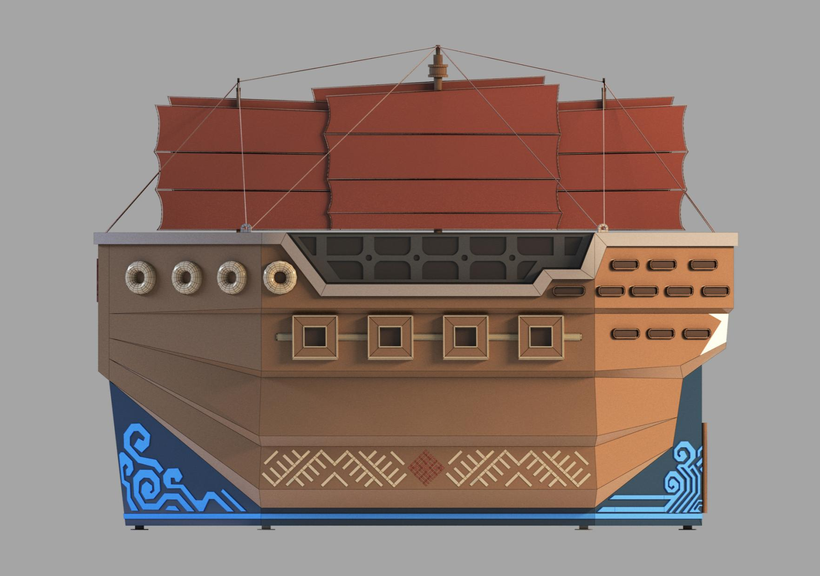
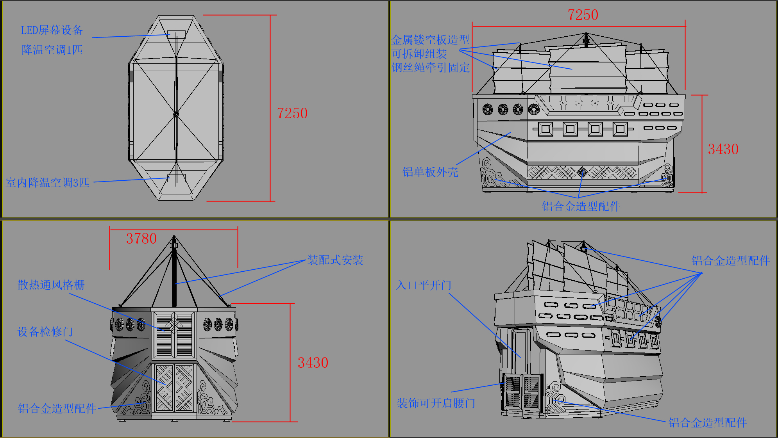
技术参数与工艺说明
一、装置主体结构与外观系统 | 1.整体规格：7250×3780×3430mm，占地27.4㎡，高3.43m；
一、装置主体结构与外观系统 | ★2.主体框架：热镀锌钢结构框架，主梁壁厚6.0mm，副梁壁厚2.0mm，立柱壁厚4.0mm，关键焊接部位加装三角板，满足公路长期运输强度；
一、装置主体结构与外观系统 | 3.外壳材质：铝合金单板外壳，厚度2mm，船型双曲面造型，可拆卸拼装结构；
一、装置主体结构与外观系统 | 4.表面处理：金属氟碳漆烤漆，赭石色+藏青纹饰，船体装饰彩绘、镂空工艺；
一、装置主体结构与外观系统 | 5.造型配件：铝合金船型造型、船帆造型及桅杆、钢丝绳牵引固定，入口平开门、装饰可开启腰门、设备检修门、散热通风格栅；
一、装置主体结构与外观系统 | 6.保温隔热：聚氨酯发泡保温层80-100mm，隔热保温防水层；
一、装置主体结构与外观系统 | 7.入户门：1200mm宽定制门，搭配户外防水智能门锁；
一、装置主体结构与外观系统 | 8.设备间：金属百叶电器设备间（空调间），操作台设备柜，家具板装饰面；
一、装置主体结构与外观系统 | 9.外观装饰：底部内嵌暖色环绕氛围灯带，5mm铝板镂空雕刻装饰格栅。
二、内部空间装饰系统 | 1.天花吊顶：铝单板+高级环保纤维板，配套室内环绕氛围灯带；
二、内部空间装饰系统 | 2.墙面装饰：暗色碳晶板集成拼接，欧松板结构打底；
二、内部空间装饰系统 | 3.地面工程：高级环保SPC地板，18mm水泥纤维板打底；
二、内部空间装饰系统 | 4.进气与排气：定制通风系统；
二、内部空间装饰系统 | 5.照明系统：筒灯、射灯暖光光源照明，室内吸音墙面装饰、五感投影安装点位支架及龙骨；
二、内部空间装饰系统 | 6.柜体定制：设备间储藏柜、操作台储藏柜，家具板装饰面。
三、电路电气系统 | 1.电缆规格：照明1.5平方、电机6平方、插座4平方、主线10平方、6类网线；
三、电路电气系统 | 2.线路防护：绝缘PVC线路管道敷设；
三、电路电气系统 | 3.面板配置：五孔插座20个、开关面板6个、USB面板6个；
三、电路电气系统 | 4.配电系统：主电箱、空气开关、灯带变压器；
三、电路电气系统 | 5.网络系统：网络箱、光纤、路由器；
三、电路电气系统 | 6.标识系统：项目LOGO面板、装置铭牌、操作说明板。
四、控制系统 | 1.多情景模式功能；
四、控制系统 | 2.照明智能控制；
四、控制系统 | 3.通风智能控制。
五、空调通风系统 | ★1.舱内3匹冷暖空调，含安装及排水；
五、空调通风系统 | 2.配套设备间散热通风系统，满足设备长期运行散热需求；
五、空调通风系统 | 3.顶部设备间1匹空调，含安装及排水；
五、空调通风系统 | 4.配套金属百叶通风格栅，保障设备间通风散热。
六、配套配件与运输安装 | 1.吊装吊环、运输固定件、连接件；
六、配套配件与运输安装 | 2.支撑脚连接板；
六、配套配件与运输安装 | 3.入户踏步连接板（便携可拆解）；
六、配套配件与运输安装 | 4.运输路线：佛山-海口，13米平板车运输，超宽运输报备；
六、配套配件与运输安装 | 5.吊装作业：25吨吊车上下车，现场就位安装；
六、配套配件与运输安装 | 6.配套人工拆包、调试开机服务。
注：此技术参数表可作为加工制作报价附件
名称 | 规格参数 | 单位 | 数量 | 响应情况说明
质保期 | ★1.保修3年，3年内不收取材料人工费用； | 项 | 1
合同履行期限 | ★自合同签订之日起90日历天完成安装和调试； | 项 | 1
备注 | 总价应包含以下内容：1.从配电箱取电到空调安装地点电路改造费用。2.配套控制部分：包含不限于配电箱、配套辅材等。3.其他费用：包含不限于现场施工安装、调试、培训、运费及税费。 | 项 | 1
供应商名称： （公章）
法定代表人或被授权人： （签字或盖章）
日期：

注：1、此表为表样，行数可自行添加，但表式不变。
2、请在“供应商技术、商务响应情况描述”中列出标的的详细参数情况。
3、“响应情况说明”应按下列规定填写对采购文件技术、商务条款的响应情况：标★号的为必须响应参数，若未响应视为无效；优于的视为正偏离，填写“正偏离”；符合的视为满足，填写“完全响应”；低于的视为负偏离或不满足，填写“负偏离”；如不按规定填写或不填写的，均视为不响应。

八、装置加工主要技术指标、加工场地情况及加工方案
（供应商提供相关材料）
九、售后服务承诺及保障体系
（供应商提供相关材料）

- 培训方案
（供应商提供相关材料）

- 相似业绩
（2023年1月1日以来，5万元以上同类合同案例合同复印件，最多提供5个）

